**新 书 推 荐**

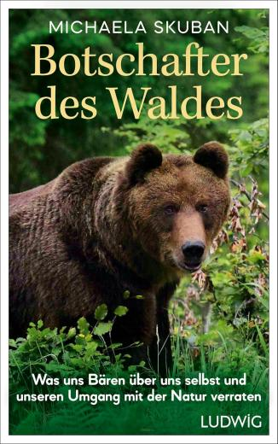**中文书名：《森林使者：熊教会我们什么——关于我们自身与自然的关系》**

**英文书名：Woodland Ambassadors: WHAT BEARS TEACH US ABOUT OURSELVES AND OUR RELATIONSHIP WITH**

**NATURE**

**德语书名：Botschafter des Waldes: Was uns Bären über uns selbst und unseren Umgang mit der Natur verraten**

**作 者：Michaela Skuban**

**出 版 社：Ludwig Buchverlag**

**代理公司：Penguin Random House Verlagsgruppe/ANA/Winney**

**页 数：256页**

**出版时间：2025年8月**

**代理地区：中国大陆、台湾**

**审读资料：电子稿**

**类 型：大众社科**

**内容简介：**

棕熊是欧洲体型最大的食肉动物，也是最神秘、最敏感的野生动物之一。它们强壮而机警，对环境的变化极为敏感。熊类专家米哈埃拉·斯库班（Michaela Skuban）基于多年在斯洛伐克山区的实地研究，带我们走进棕熊的真实世界，讲述它们的行为、习性与生存挑战。

在书中，斯库班以科学观察为基础，介绍了多只她亲自追踪过的棕熊个体——从猎技高超的“阿德里亚诺”到年长睿智的“安娜”——每一只熊都是了解这一物种的窗口，也让我们看见了野生动物世界的多样性与复杂性。

她将严谨的生态学研究与生动的自然故事相结合，展现出棕熊不仅是自然界的重要成员，也是一面镜子，映照出人类对自然的影响。正如她所强调的：棕熊提醒我们，尊重自然、承担责任，是人类与野生动物共处的关键。

**目录：**

**引言——或者：我究竟是怎么遇到熊的？ 9  
熊与它们的行为 13**阿德里亚诺之问：什么是文化景观？ 15  
西尔维斯特与熊的多元菜单 33  
温柔巨人米绍：斯拉夫神话中的熊角色 63  
波波卢什卡与阿莉察——熊界的伴侣交换与育幼 93  
玛雅、德佐与孤儿熊崽的难题 109  
**熊在文化景观中的生活 143**希戈与诺罗——机会主义者与快餐爱好者 145  
妮娜与冬眠 163  
苏斯卡与道路——迁徙的阻碍 180  
安娜与欧根：我们研究中的两位老熊，兼论在人类共居的景观里熊何处安睡？ 202  
**人熊相遇 215**人熊遭遇记 217  
死亡事件——黑暗篇章 257  
佩皮诺、莉莉与茵加——从“显眼”的熊身上我们须学、可学之事 275  
**熊的未来之路 297**汤姆——羊营地里的“食蚁熊”：它向我们预示怎样的未来？ 299  
德语区阿尔卑斯之熊——福兮？祸兮？ 310  
想象中的林中熊——作为森林使者的熊要传递什么？ 327  
**致谢 329  
图片来源 331**

**作者简介：**

**米凯拉·斯库班（Michaela Skuban）**是一位专注于棕熊研究的野生动物学家，常年在斯洛伐克开展实地工作。她的研究聚焦于人类活动对棕熊行为的影响，内容涵盖栖息地选择、觅食习性与人熊冲突。凭借多年田野调查与科学观察，她将严谨的生态研究与生动的自然故事相结合，致力于推动人与野生动物的共存。

**感谢您的阅读！**

**请将反馈信息发至：版权负责人**

**Email**：[**Rights@nurnberg.com.cn**](mailto:Rights@nurnberg.com.cn)

安德鲁·纳伯格联合国际有限公司北京代表处

北京市海淀区中关村大街甲59号中国人民大学文化大厦1705室, 邮编：100872

电话：010-82504106, 传真：010-82504200

公司网址：[http://www.nurnberg.com.cn](http://www.nurnberg.com.cn/)

书目下载：<http://www.nurnberg.com.cn/booklist_zh/list.aspx>

书讯浏览：<http://www.nurnberg.com.cn/book/book.aspx>

视频推荐：<http://www.nurnberg.com.cn/video/video.aspx>

豆瓣小站：<http://site.douban.com/110577/>

新浪微博：[安德鲁纳伯格公司的微博_微博 (weibo.com)](https://weibo.com/1877653117/profile?topnav=1&wvr=6)

微信订阅号：ANABJ2002

